Pruebas Funcionales

**Portal del cliente**

Código: FU-2023.3-017

**Bitácora de documento**

|  |  |  |  |  |
| --- | --- | --- | --- | --- |
| Fecha | Versión | Autor | Revisado por: | Autorizado por: |
| 23/08/2023 | Versión 1.0 | Luis Rojas |  |  |
|  | Versión 2.0 |  |  |  |
|  | Versión 3.0 |  |  |  |
|  |  |  |  |  |

Contenido

Reporte de pruebas 4

Historias de usuario 4

1. Sobre el portal web del cliente - Extranet 4

2. Pantalla de inicio 4

3. Proceso de registro 5

4. Seguridad de la contraseña 6

5. Proceso de código de verificación 6

6. Proceso de recuperación de contraseña 7

7. Proceso de baja de usuario 8

8. Log de ingresos al portal 8

9. Árbol de navegación 8

10. Sección “Pagos” 9

11. Sección “Historial de pagos” 10

12. Proceso de pago mediante la pasarela 11

13. Creación de guía de usuario 11

14. Analytics (Hot Jar) 11

15. Sección “Actualización de datos” 11

16. Proceso de actualización de datos 12

17. Sección “Beneficiarios” 12

18. Sección “Home” 12

Sistemas/módulos que impactan en la configuración 13

Áreas que impactan en la configuración 13

Aspectos de seguridad de la información 13

Otros 13

Anexo 1: Mensajes 14

Mensaje 1: 14

Mensaje 2: 14

Mensaje 3: 15

Mensaje 4: 15

Mensaje 5: 16

Mensaje 6: 16

Mensaje 7: 17

Mensaje 8: 17

Mensaje 9: 18

Mensaje 10: 18

Anexo 2: Correos 19

Correo 1: 19

Correo 2: 20

Correo 3: 21

Correo 4: 22

Anexo 3: Formularios 23

Formulario 1: 23

Pendientes: 24

# Reporte de pruebas

|  |  |  |  |
| --- | --- | --- | --- |
| Datos del proyecto | | Involucrados | |
| Nombre del proyecto | Portal del cliente | Responsable de pruebas | Diego Valderrama |
| Código del proyecto | FU-2023.3-017 | Usuario de pruebas | Diego Valderrama |
| F. inicio de pruebas |  | F. fin de pruebas |  |

|  |  |  |  |  |  |
| --- | --- | --- | --- | --- | --- |
| Reporte de pruebas | | | | | |
| Historia de usuario | Fecha:  6/10 | Fecha:  13-20/10 | Fecha: | Fecha: | Fecha: |
| FASE 1 | Prueba 1 | Prueba 2 | Prueba 3 | Prueba 4 | Prueba 5 |
| HU-01 | No Conforme | No Conforme |  |  |  |
| HU-02 | No Conforme | Conforme |  |  |  |
| HU-03 | No Conforme | Conforme |  |  |  |
| HU-04 | No Conforme | Conforme |  |  |  |
| HU-05 | No Conforme | No Conforme |  |  |  |
| HU-06 | No Conforme | No Conforme |  |  |  |
| HU-07 |  |  |  |  |  |
| HU-08 |  |  |  |  |  |
| Conforme |  | 3 |  |  |  |
| No conforme | 6 | 3 |  |  |  |
|  |  |  |  |  |  |
| FASE 2 | Prueba 1 | Prueba 2 | Prueba 3 | Prueba 4 | Prueba 5 |
| HU-09 |  |  |  |  |  |
| HU-10 |  |  | No conforme |  |  |
| HU-11 |  |  |  |  |  |
| HU-12 |  |  |  |  |  |
| HU-13 |  |  |  |  |  |
| HU-14 |  |  |  |  |  |
| HU-15 |  |  |  |  |  |
| HU-16 |  |  |  |  |  |
| HU-17 |  |  |  |  |  |
| HU-18 |  |  |  |  |  |
| Conforme |  |  |  |  |  |
| No conforme |  |  |  |  |  |

# Historias de usuario

Definiciones:

* Visitante: Toda persona que ingresa hasta la pantalla de inicio.
* Usuario: Toda persona con acceso al portal del cliente.

## Sobre el portal web del cliente - Extranet

|  |  |
| --- | --- |
| Como: |  |
| Quiero: |  |
| Para: |  |
| Criterios de aceptación: (incluye validaciones y casuísticas) | |

Implementar el portal web del cliente - Extranet con las siguientes características:

* Se debe poder ingresar desde el siguiente link:

<https://www.portal.esperanzaeterna.la/>

* El portal se alimentará de la base de datos de SG5 camposantos Perú.

Conforme si se alimenta de la base de datos de SG5

* Debe tener capcha oculto.
* Solo debe dar 3 oportunidades para el login, luego de ello bloquea al usuario por 1 minuto.
* Debe ser responsive y multi-navegador.

13/10: Se realizaron mas de 3 intentos para el login, con contraseña incorrecta y no bloqueaba al usuario

13

## Pantalla de inicio

## Proceso de registro

## Seguridad de la contraseña

## Proceso de código de verificación

|  |  |
| --- | --- |
| Como: |  |
| Quiero: |  |
| Para: |  |
| Criterios de aceptación: (incluye validaciones y casuísticas) | |

El proceso es el siguiente:

1. El proceso inicia cuando se solicita un código de verificación en el proceso de registro o en el proceso de recuperación de contraseña.

Conforme si permite realizar la solicitud de código de verificación en ambos procesos

1. El sistema crea un código de verificación aleatorio.

Conforme si envía el código de verificación aleatorio ejem. K30983Q

1. El sistema envía el correo 1 (definido en el Anexo 2) a la dirección de correo que el usuario tiene registrado en la BD.
2. 13/10. CONFORME
3. El usuario ingresa el código de verificación al sistema.

13/10 CONFORME. El usuario ingresa el código de verificación según lo que se envía en el correo.

1. Si el código de verificación no es correcto o está vencido, el sistema muestra el mensaje 5 (definido en el Anexo 1), el cual es un mensaje pop-up bloqueante.

|  |  |
| --- | --- |
| Lo que aparece en la pag web | Observaciones |
|  | 13/10. CONFORME . Se levantaron las observaciones |

1. Si el código de verificación es válido, el sistema muestra una pantalla en blanco con el mensaje 6 (definido en el Anexo 1), donde el botón finalizar se encuentra inhabilitado.

13/10. CONFORME.

1. Si el campo “Contraseña” no cumple las reglas, se indica el error:
   * Usa 8 caracteres o más para tu contraseña.
   * Usa al menos 1 letra y un número para tu contraseña.

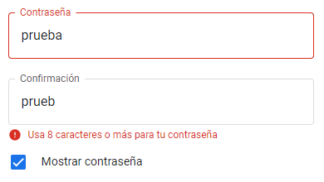

. Conforme

1. Si el campo “Confirmación” no coinciden con “Contraseña”, se indica el error “Las contraseñas no coinciden. Vuelve a intentarlo”.

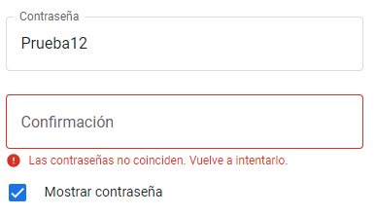

. Conforme

1. Si las contraseñas coinciden y cumplen las reglas, se habilita el botón “Finalizar”.

Conforme, si se habilita.

1. Luego de dar clic en el botón “Finalizar” se permite al usuario ingresar al portal.

13/10. CONFORME.

1. Simultáneamente, se manda el correo 2 (definido en el Anexo 2).

No conforme. No llego el correo 2, al correo [proyectosmuya@gmail.com](mailto:proyectosmuya@gmail.com)

13/10. Aun sigue el error, no envía el correo 2

Se utilizaron los siguientes datos

1er titular: DNI 19802057

SEDE: San Antonio

Numero de contrato: 0000008243

Tipo Cancelado

correo: [proyectosmuya@gmail.com](mailto:proyectosmuya@gmail.com)

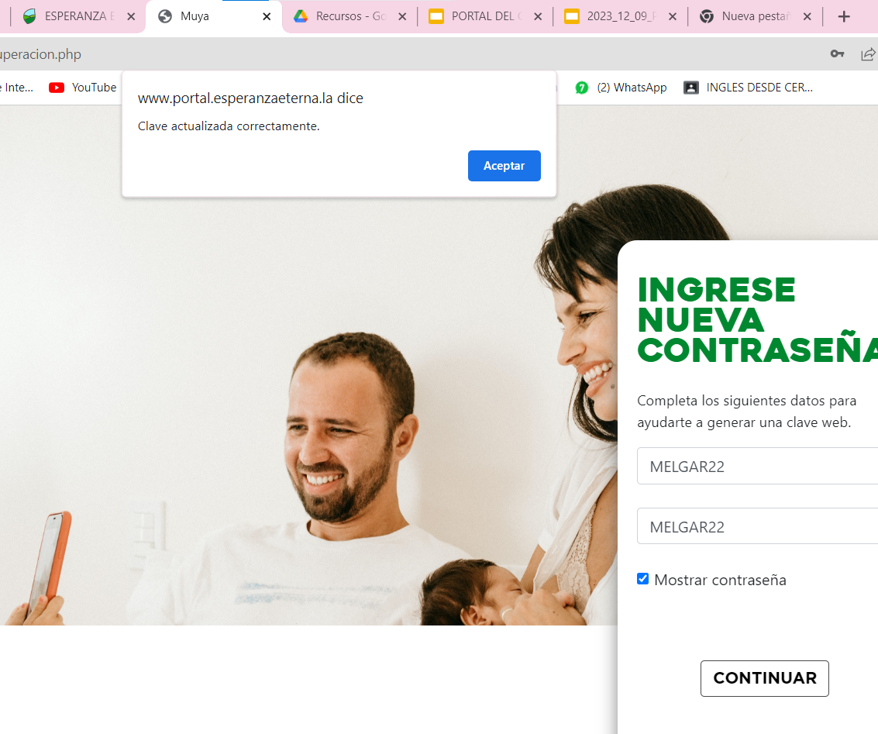

## Proceso de recuperación de contraseña

## Proceso de baja de usuario

## Log de ingresos al portal

|  |  |
| --- | --- |
| Como: |  |
| Quiero: |  |
| Para: |  |
| Criterios de aceptación: (incluye validaciones y casuísticas) | |

Capturar el log de ingresos al portal, capturando:

* Usuario
* Fecha y hora de ingreso
* Fecha y hora de salida

El sistema debe cerrar la sesión del usuario por inactividad mayor a 15 minutos.

Observación: El sistema no cierra la sesión del usuario pasado los 15 minutos de inactividad

## Árbol de navegación

## Sección “Pagos”

|  |  |
| --- | --- |
| Como: |  |
| Quiero: |  |
| Para: |  |
| Criterios de aceptación: (incluye validaciones y casuísticas) | |

La sección “Pagos” tiene las siguientes características:

1. Se muestra un link de redireccionamiento a la sección “Historial de pagos”

|  |  |
| --- | --- |
| Como: |  |
| Quiero: |  |
| Para: |  |
| Criterios de aceptación: (incluye validaciones y casuísticas) | |

La sección “Pagos” tiene las siguientes características:

1. Se muestra un link de redireccionamiento a la sección “Historial de pagos”
2. Se muestra todos los contratos que están vinculados al usuario solo como 1° titular, y que tengan cuotas pendientes de pago. Se mostrarán los siguientes datos por contrato:
   1. Número de contrato
   2. Camposanto
   3. Producto (falta)

Observación:

Con el usuario con

DNI 20569702

CONTRASEÑA: MUYA1234

Numero de contrato: 0000009650

Tiene mas de 3 contratos, de los cuales 2 están cancelados

En el portal del cliente no se puede visualizar el producto

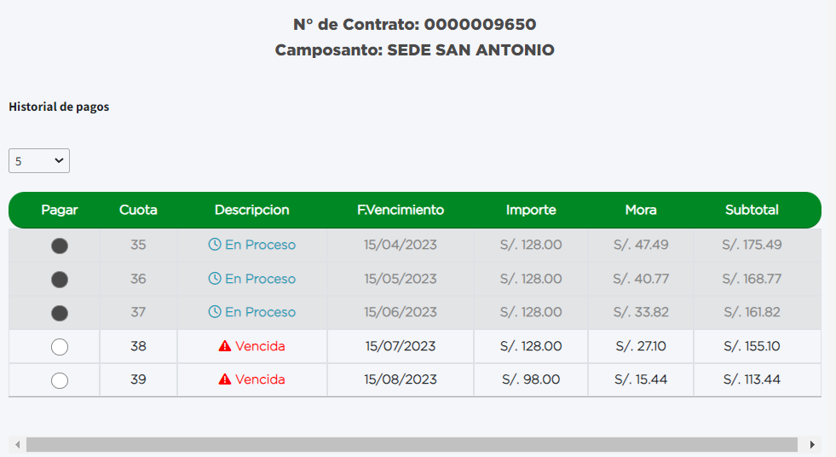

También sucede lo mismo con el usuario

DNI: 20669542

Contraseña: 20669542

No se logra visualizar el mismo contrato

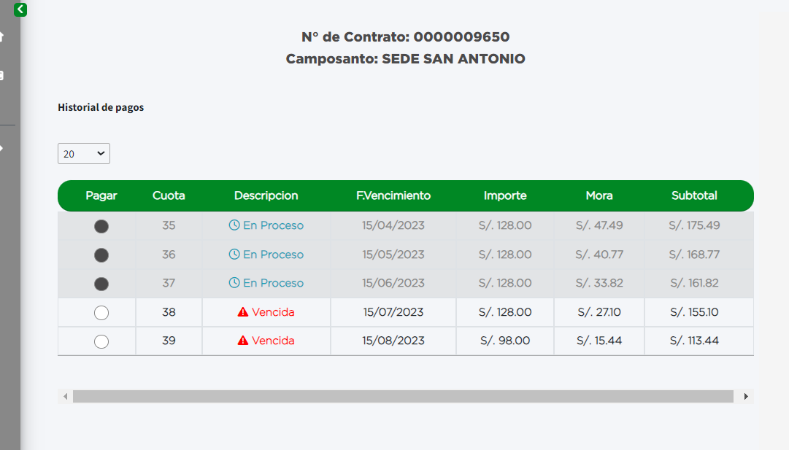

1. Muestra los siguientes datos por cada cuota:
   1. Checkbox para seleccionar que cuota se pagará. Solo aparecerá activa el checkbox de la cuota más antigua por cada contrato, si se selecciona se activará el siguiente, sucesivamente.
2. Usuario: 20025440
3. Contraseña: MUYA1234
4. OBS. DEBERIA PODER SELECCIONA MAS DE UNA CUOTA A PAGAR, ME LIMITA A SOLO PAGAR 5 CUOTAS EN TOTAL
5. 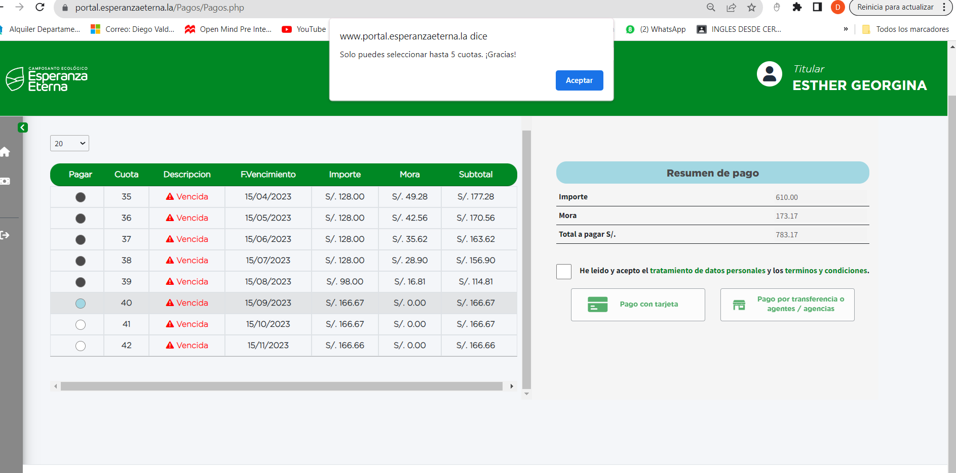
6. Se muestra un resumen donde el sistema calcula el total de los montos a pagar según las opciones elegidas por el usuario.

OBS. El botón de pagar se mantiene activo cuando deshabilitas las cuotas que querías pagar, no debería suceder eso.

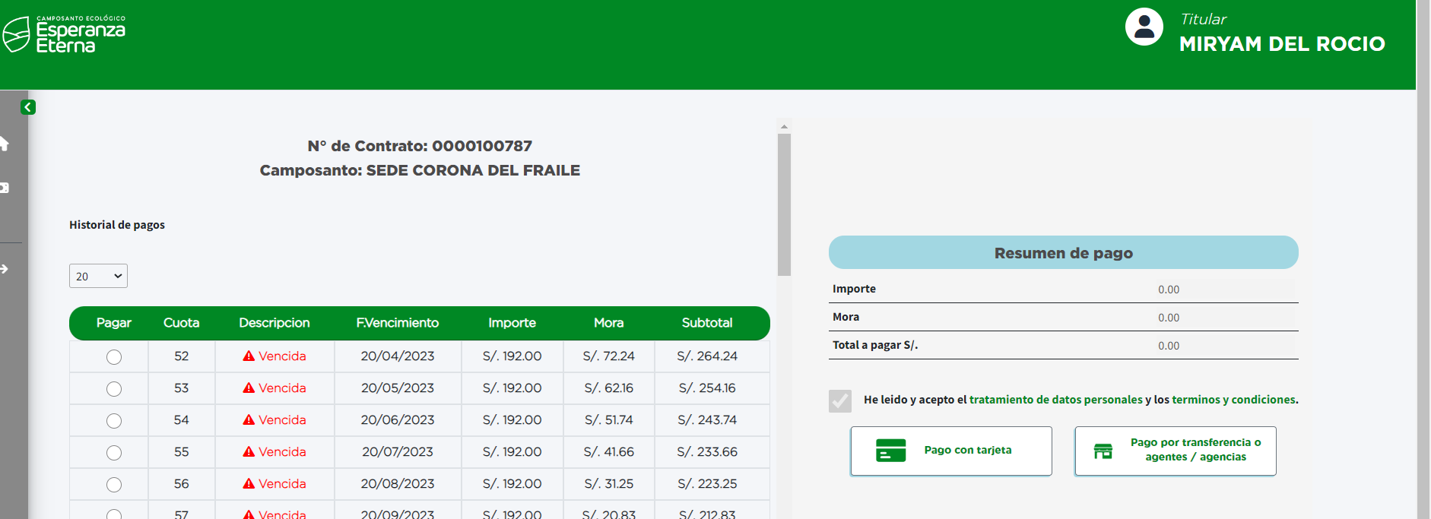

1. Se muestran dos botones que inician el proceso de pago con la pasarela de OpenPay:
   1. Pago con tarjeta:
      * Método: card
      * Fecha de expiración: dentro de 15 minutos
      * Al hacer clic en este botón, el sistema redirigirá a la pasarela de pago
   2. Pago por transferencia o agentes/agencias
      * Método: store
      * Fecha de expiración: hasta las 23:59:59h de ese día
      * Al hacer clic en este botón, el sistema redirigirá a la ventana donde se puede crear el código de pago.

Los botones se encuentran activos si el checkbox anterior se encuentra marcado, caso contrario, se inactiva.

1. Al finalizar el pago se muestra al cliente un mensaje con el estado del pago.
   1. Si el pago no pudo procesarse, se muestra la siguiente información:
      * Tipo de error
   2. Si el pago fue exitoso, se muestra un mensaje de confirmación con los siguientes datos:
      * Número de operación
      * Número de tarjeta
      * Fecha y hora de transacción
      * Importe de transacción (S/.)
      * Código de transacción
      * Mensaje “El envío del comprobante de pago será realizado en 2 días”

## Sección “Historial de pagos”

|  |  |
| --- | --- |
| Como: |  |
| Quiero: |  |
| Para: |  |
| Criterios de aceptación: (incluye validaciones y casuísticas) | |

Para la vista en ordenador, la sección “Historial de pagos” tiene las siguientes características:

1. Se cuenta con los siguientes filtros
   1. Año (según fecha de pago)
   2. N° contrato

NO HAY FILTRO DE N°CONTRATO

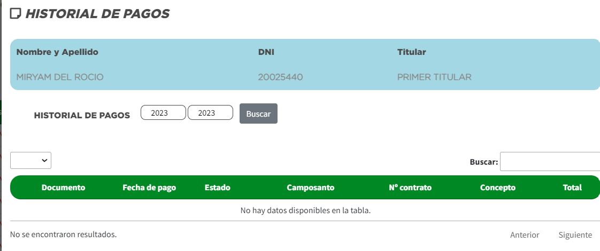



1. Cuadro con los siguientes datos:
   1. Documento: boleta, factura, NC, ND, recibos (FOMA)
   2. Fecha de pago
   3. Estado: Emitido/anulado
   4. Camposanto
   5. N° contrato
   6. Concepto (por ejemplo: cuota, misa, derecho de inhumación, etc)
   7. Total
2. Botón descargar

NO SE ENCUENTRA EL BOTON DE DESCARGAR

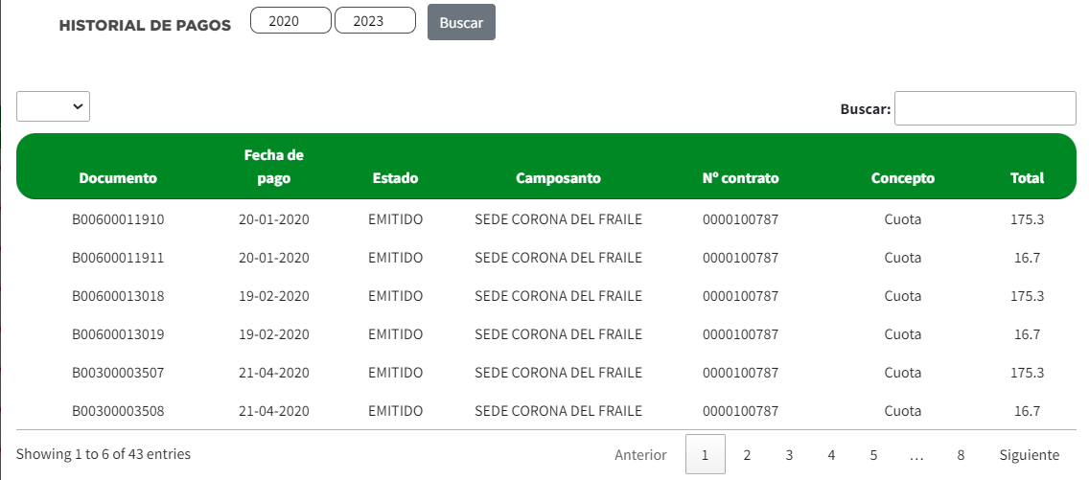



Deben aparecer todos los comprobantes (boletas, facturas, NC y ND) de todos los servicios (incluidos los servicios adicionales)

Para la vista en celular, la sección “Historial de pagos” tiene las siguientes características:

1. Se cuenta con los siguientes filtros
   1. Año (según fecha de pago)
   2. N° contrato
2. Cuadro con los siguientes datos:
   1. Documento: boleta, factura, NC, ND, recibos (FOMA)
   2. Fecha de pago
   3. Total
3. Botón descargar
4. Cada línea tiene la opción de expandir la información y mostrar:
   1. Documento: boleta, factura, NC, ND, recibos (FOMA)
   2. Fecha de pago
   3. Estado: Emitido/anulado
   4. Camposanto
   5. N° contrato
   6. Concepto (por ejemplo: cuota, misa, derecho de inhumación, etc)
   7. Total

Deben aparecer todos los comprobantes (boletas, facturas, NC y ND) de todos los servicios (incluidos los servicios adicionales)

## Proceso de pago mediante la pasarela

|  |  |
| --- | --- |
| Como: |  |
| Quiero: |  |
| Para: |  |
| Criterios de aceptación: (incluye validaciones y casuísticas) | |

El proceso de pago mediante la pasarela será de la siguiente manera:

* El proceso inicia cuando usuario hace clic en el botón “Pagar”.
* El sistema envía los datos a la pasarela de pago mediante el API respectivo
* El sistema obtiene la validación del pago
* Si no se pudo realizar la transacción mediante la pasarela, se muestra el mensaje 9 (definido en el Anexo 1). Se finaliza el proceso.
* Si se pudo realizar la transacción mediante la pasarela, se muestra el mensaje 10 (definido en el Anexo 1) y se envía el correo 3 (definido en el Anexo 2).
* Luego, continúa con el proceso de emisión de comprobante electrónico, generándose a nombre del responsable de pago.

Para pagos desde la pasarela, se usa la serie XXX para boletas y XXX para facturas.

NO CONFORME

DNI: **20025440**

Sede Corona del Fraile

CONTRASEÑA: MUYA1234

SE PROBO CON EL USUARIO PARA EL PROCESO DE PAGOS, SE SELECCIONARON LAS DOS PRIMERAS FILAS Y SE DIO CLIC AL BOTON DE PAGAR, EL PAGO SE REALIZO CON ÉXITO EN OPENPAY, SIN EMBARGO, AUN SE MANTIENE LA CUOTA QUE SUPUESTAMENTE SE PAGO. VER LAS SIGUIENTES IMAGENES

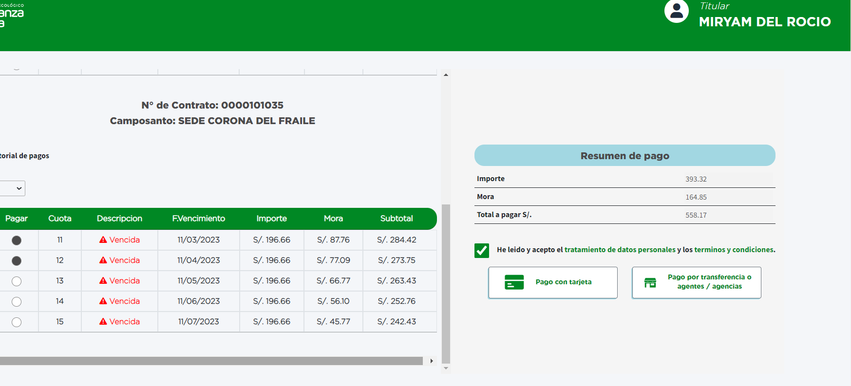

EL PROCESO DE PAGO FUE EFECTIVO

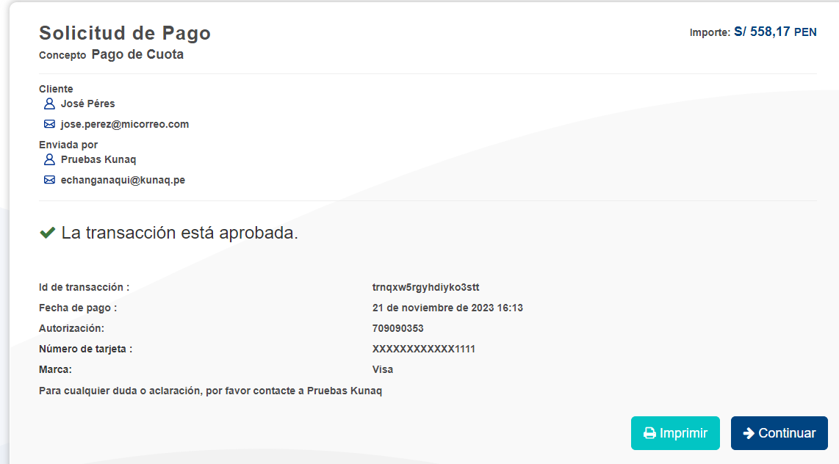

NO HA CAMBIADO NADA



## Creación de guía de usuario

|  |  |
| --- | --- |
| Como: |  |
| Quiero: |  |
| Para: |  |
| Criterios de aceptación: (incluye validaciones y casuísticas) | |

## Analytics (Hot Jar)

|  |  |
| --- | --- |
| Como: |  |
| Quiero: |  |
| Para: |  |
| Criterios de aceptación: (incluye validaciones y casuísticas) | |

## Sección “Actualización de datos”

|  |  |
| --- | --- |
| Como: |  |
| Quiero: |  |
| Para: |  |
| Criterios de aceptación: (incluye validaciones y casuísticas) | |

## Proceso de actualización de datos

|  |  |
| --- | --- |
| Como: |  |
| Quiero: |  |
| Para: |  |
| Criterios de aceptación: (incluye validaciones y casuísticas) | |

El proceso de actualización de datos será de la siguiente manera:

## Sección “Beneficiarios”

|  |  |
| --- | --- |
| Como: |  |
| Quiero: |  |
| Para: |  |
| Criterios de aceptación: (incluye validaciones y casuísticas) | |

Se visualizará la lista de beneficiarios, mostrando los siguientes datos:

* Nombres
* Apellido paterno
* Apellido materno
* Tipo y número de documento
* etc

Si el beneficiario aparece como enterrado, se podrá descargar la constancia de inhumación.

El cliente puede inscribir a cualquier

## Sección “Home”

|  |  |
| --- | --- |
| Como: |  |
| Quiero: |  |
| Para: |  |
| Criterios de aceptación: (incluye validaciones y casuísticas) | |

# Sistemas/módulos que impactan en la configuración

# Áreas que impactan en la configuración

# Aspectos de seguridad de la información

.

# Otros

.

# Anexo 1: Mensajes

## Mensaje 1:

|  |
| --- |
| Atención Letrero En Fondo Blanco - Vector Ilustraciones Svg, Vectoriales,  Clip Art Vectorizado Libre De Derechos. Image 11237000.  **¡Atención!**  Usted no se encuentra registrado como 1° titular. De tratarse de un error, por favor, comunicarse con nuestra central telefónica:  O acércate a alguna de nuestras [**oficinas**](https://www.esperanzaeterna.la/camposantos/6/chiclayo).  **CERRAR** |

* La palabra “oficinas” redirecciona (en una nueva ventana) a:

https://www.esperanzaeterna.la/camposantos/6/chiclayo

## Mensaje 2:

|  |
| --- |
| Atención Letrero En Fondo Blanco - Vector Ilustraciones Svg, Vectoriales,  Clip Art Vectorizado Libre De Derechos. Image 11237000.  **¡Atención!**  Usted ya está registrado. Si no recuerda su contraseña utilice la opción “¿Has olvidado la contraseña?”.  **CERRAR** |

## Mensaje 3:

|  |
| --- |
| Atención Letrero En Fondo Blanco - Vector Ilustraciones Svg, Vectoriales,  Clip Art Vectorizado Libre De Derechos. Image 11237000.  **¡Atención!**  Usted no tiene un correo electrónico registrado.  Recuerde que para actualizar sus datos de contacto puede acercarse a cualquiera de nuestras [**oficinas**](https://www.esperanzaeterna.la/camposantos/6/chiclayo), portando tu DNI.  **CERRAR** |

* La palabra “oficinas” redirecciona (en una nueva ventana) a:

https://www.esperanzaeterna.la/camposantos/6/chiclayo

## Mensaje 4:

|  |
| --- |
| **¡Bienvenido!**  Para poder acceder al portal del cliente, se ha enviado un código de verificación al siguiente correo electrónico:  **luix.xxxxx@gmaxx.xxx**  Recuerde que para actualizar sus datos de contacto puede acercarse a cualquiera de nuestras [**oficinas**](https://www.esperanzaeterna.la/camposantos/6/chiclayo), portando tu DNI (agregar central telefónica o correo).  **CERRAR** |

* La dirección de correo electrónico del visitante que figura en la BD se debe mostrar cifrada, mostrando solo las 3 primeras letras de la cuenta (sin contar puntos, guiones, *underline* o cualquier otro carácter especial) y las 3 primeras letras del dominio. Los puntos, los guiones y los *underline* no se cifran.
* La palabra “oficinas” redirecciona (en una nueva ventana) a:

https://www.esperanzaeterna.la/camposantos/6/chiclayo

## Mensaje 5:

|  |
| --- |
| Atención Letrero En Fondo Blanco - Vector Ilustraciones Svg, Vectoriales,  Clip Art Vectorizado Libre De Derechos. Image 11237000.  **¡Atención!**  El código de verificación es incorrecto o su tiempo de vigencia a concluido.  **CERRAR** |

## Mensaje 6:

|  |
| --- |
|   **Crea una contraseña segura**  Combina letras, números y símbolos combinados para crear una contraseña segura.    **FINALIZAR** |

## Mensaje 7:

|  |
| --- |
| Atención Letrero En Fondo Blanco - Vector Ilustraciones Svg, Vectoriales,  Clip Art Vectorizado Libre De Derechos. Image 11237000.  **¡Atención!**  El documento ingresado no se encuentra registrado.  **CERRAR** |

## Mensaje 8:

|  |
| --- |
| **¡Conforme!**  Para que pueda reestablecer su contraseña, se ha enviado un código de verificación al siguiente correo electrónico:  **luix.xxxxx@gmaxx.xxx**  Recuerde que para actualizar sus datos de contacto puede acercarse a cualquiera de nuestras [**oficinas**](https://www.esperanzaeterna.la/camposantos/6/chiclayo), portando tu DNI.  **CERRAR** |

* La dirección de correo electrónico del visitante que figura en la BD se debe mostrar cifrada, mostrando solo las 3 primeras letras de la cuenta (sin contar puntos, guiones, *underline* o cualquier otro carácter especial) y las 3 primeras letras del dominio. Los puntos, los guiones y los *underline* no se cifran.
* La palabra “oficinas” redirecciona (en una nueva ventana) a:

https://www.esperanzaeterna.la/camposantos/6/chiclayo

## Mensaje 9:

|  |
| --- |
| Atención Letrero En Fondo Blanco - Vector Ilustraciones Svg, Vectoriales,  Clip Art Vectorizado Libre De Derechos. Image 11237000.  **¡Atención!**  El pago no ha podido ser procesado.  Motivo: <Motivo desde el API de OpenPay>  **CERRAR** |

## Mensaje 10:

|  |
| --- |
| **¡Pago recibido!**  Confirmamos la realización del pago electrónico.  Contrato: <N° contrato>  Monto: <Monto>  Fecha: <Fecha y hora>  **CERRAR** |

# Anexo 2: Correos

## Correo 1:

|  |
| --- |
| Texto  Descripción generada automáticamente  Hola **<Nombre cliente>**,  Para acceder al portal del cliente de Esperanza Eterna use el siguiente código de verificación cuya vigencia es de 5 minutos:  **1A2B3C**  Puedes acceder al portal del cliente haciendo clicaquí:  **IR AL PORTAL**  **¿TIENES ALGUNA DUDA?**  Escríbenos a [clientes@esperanzaeterna.la](mailto:clientes@esperanzaeterna.la)  o puedes llamar a nuestra central telefónica: **(01) 644-9366**.  Estamos listos para atenderte.  Texto  Descripción generada automáticamente  El sistema de correo electrónico del Camposanto Ecológico Esperanza Eterna está destinado únicamente para fines del negocio, cualquier otro uso contraviene las políticas del Camposanto.  Toda la información del negocio contenida en este mensaje es confidencial y de uso exclusivo del Camposanto Ecológico Esperanza Eterna. Su divulgación, copia y/o adulteración están prohibidas y sólo debe ser conocida por la persona a quien se dirige este mensaje.  Si Ud. ha recibido este mensaje por error por favor proceda a eliminarlo y notificar al remitente.  - Por favor no responda este mensaje - |

## Correo 2:

|  |
| --- |
| Texto  Descripción generada automáticamente  Hola **<Nombre cliente>**,  Tu contraseña de acceso al portal del cliente de Esperanza Eterna ha sido actualizada.  Puedes acceder al portal del cliente haciendo clicaquí:  **IR AL PORTAL**  **¿TIENES ALGUNA DUDA?**  Escríbenos a [clientes@esperanzaeterna.la](mailto:clientes@esperanzaeterna.la)  o puedes llamar a nuestra central telefónica: **(01) 644-9366**.  Estamos listos para atenderte.  Texto  Descripción generada automáticamente  El sistema de correo electrónico del Camposanto Ecológico Esperanza Eterna está destinado únicamente para fines del negocio, cualquier otro uso contraviene las políticas del Camposanto.  Toda la información del negocio contenida en este mensaje es confidencial y de uso exclusivo del Camposanto Ecológico Esperanza Eterna. Su divulgación, copia y/o adulteración están prohibidas y sólo debe ser conocida por la persona a quien se dirige este mensaje.  Si Ud. ha recibido este mensaje por error por favor proceda a eliminarlo y notificar al remitente.  - Por favor no responda este mensaje - |

## Correo 3:

|  |
| --- |
| Texto  Descripción generada automáticamente  Hola **<Nombre cliente>**,  Este e-mail confirma que hemos registrado tu solicitud de pago por <monto> <moneda>.  El comprobante electrónico estará llegando en los próximos días a este correo electrónico.  Así mismo, también podrá descargarlo del portal del cliente, en la opción “Historial de pagos”  **¿TIENES ALGUNA DUDA?**  Escríbenos a [clientes@esperanzaeterna.la](mailto:clientes@esperanzaeterna.la)  o puedes llamar a nuestra central telefónica: **(01) 644-9366**.  Estamos listos para atenderte.  Texto  Descripción generada automáticamente  El sistema de correo electrónico del Camposanto Ecológico Esperanza Eterna está destinado únicamente para fines del negocio, cualquier otro uso contraviene las políticas del Camposanto.  Toda la información del negocio contenida en este mensaje es confidencial y de uso exclusivo del Camposanto Ecológico Esperanza Eterna. Su divulgación, copia y/o adulteración están prohibidas y sólo debe ser conocida por la persona a quien se dirige este mensaje.  Si Ud. ha recibido este mensaje por error por favor proceda a eliminarlo y notificar al remitente.  - Por favor no responda este mensaje - |

## Correo 4:

# Anexo 3: Formularios

## Formulario 1:

# Pendientes:

* Para pagos desde pasarela (POS e interconexión bancaria) la boleta se envía a la OSE y al cliente ahí mismo.